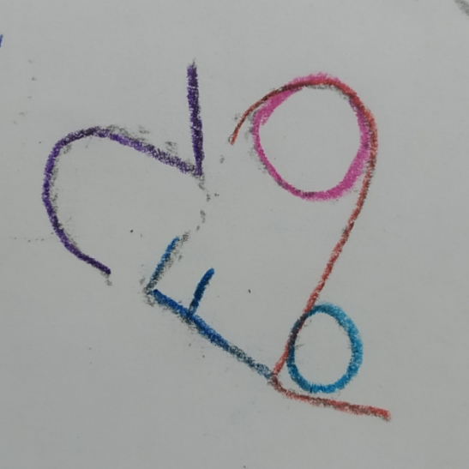
Přejeme vám příjemné
vánoční svátky
a radost, zdraví a lásku
v novém roce 2020
žáci a zaměstnanci
ZŠ a MŠ DOMAMIL
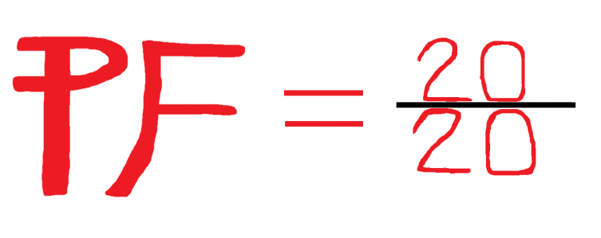
AUTOR: Aneta DVOŘÁKOVÁ, 8. r.
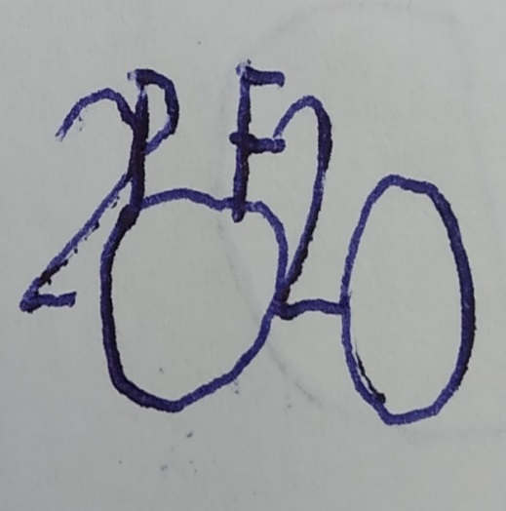
AUTOR: Adam ŠPINKA, 9. r.
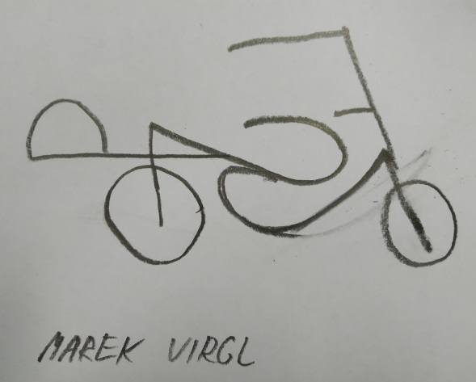
AUTOR: Pavel FERDAN, 8. r.
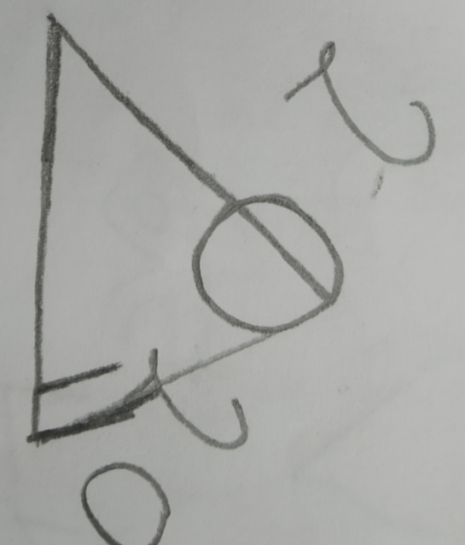

Autor : Jonáš Valenta 8.r.

AUTOR: Marek VIRGL, 8. r.

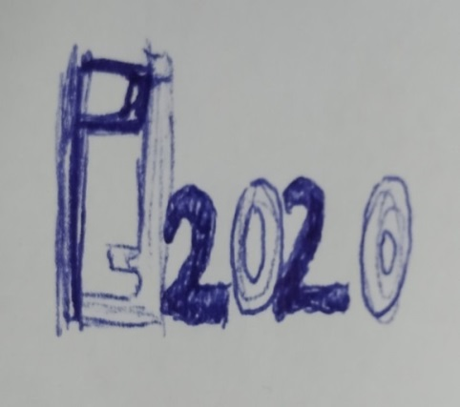
Autor: Ondřej Karásek 8.r.

AUTOR: Viktorie VESELÁ, 8. r.

